附件1
2026年国庆游园活动游戏项目申报表
学院 | 土木工程学院 | 申报游戏名称 | （积极向上，体现特色或节日氛围）
负责人姓名 | 张三 | 联系方式 | 123456789
开展校区 | 犀浦/九里/东部 | 经费预算 | XXXX元
物资情况 | 帐篷数量 | 条桌数量 | 凳子数量 | 工作人员 | 游戏时长
物资情况 | 不超过3个 | 不超过6个 | 不超过12个 | x人 | x分钟
游戏内容  及规则简介  （不超过300字） | （示例：参与者现场组队，每组6人，共2组，每人一根槽式管道道具，游戏开始前相互连接，形成一个渠道。游戏开始后，在两分钟内，位于起点处的一名队员将乒乓球放置在渠道内，让乒乓球自由滚动，其他队员依次交替，将乒乓球运送到终点桶内，若中途乒乓球掉落，可捡起后继续游戏，也可由第一位成员重新放置乒乓球开始游戏。完成游戏即可获得一枚印章）  （此部分将用于宣传品制作，请认真填写）
预算清单 | 1.名称、规格、数量、单价、总价  2.  3.  分点列明预算情况  总计：
游戏示意图 | （示意图有助于审核和理解游戏效果，建议提供）
填表说明：
1.本表用于各学院申报国庆游园会游戏项目，请按实填写。
2.经费预算：单项支持经费不超过1500元。经费预算用于游戏道具制作、租赁或消耗品购买等，活动采购的物资须与本活动项目相匹配，不得采购与活动无关的物品。根据审核通过的预算清单予以报销，超出部分由学院自行承担。帐篷、桌椅等基础物资由学工部统一提供，无需列入预算。（ 注：根据计财处报销规定，台历、日历等物品一律不予采购及报销。 ）
3.填写要求：每个学院可申报游戏项目不超过2项。申请多个项目请复印此表或另附页填写，一项一表。请于2026年9月18日（星期五）17:00前将本表word版发送至指定邮箱：yqxsglk@swjtu.edu.cn，邮件命名方式为：2026年国庆游园+学院+负责人。联系人：文强 66366773，项目负责人请加入QQ通知群：1109131439
游戏项目清单（参考）

1.步步为营
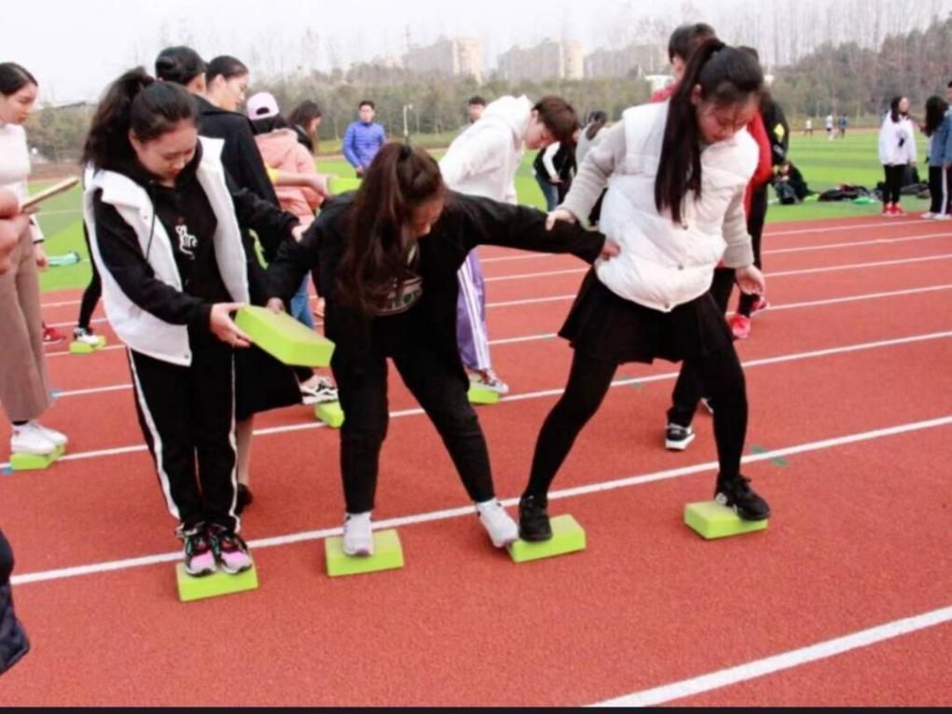
2.背篼绣球
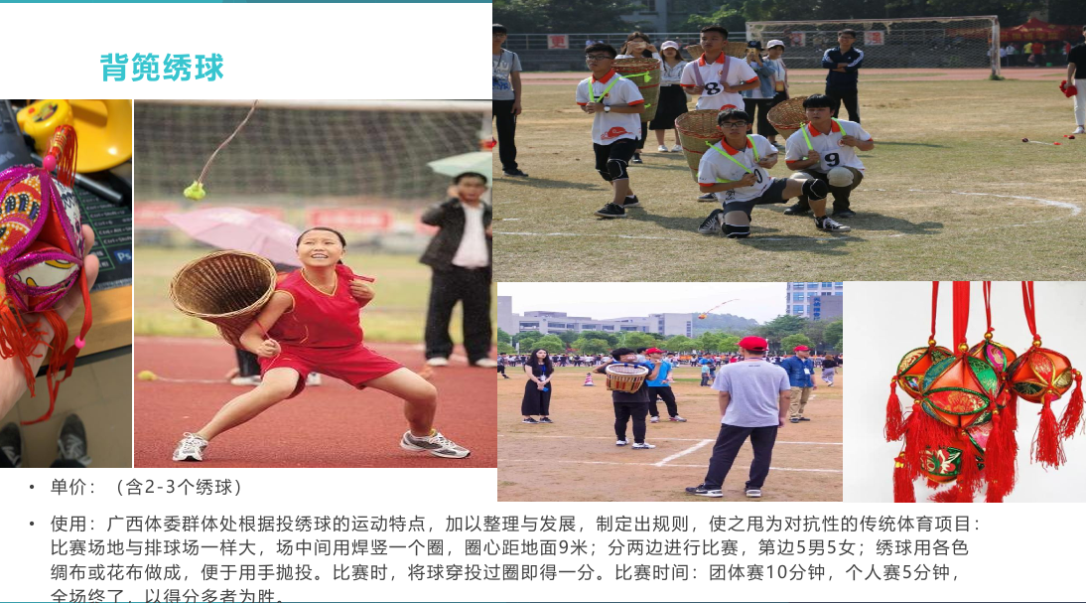
3.投壶
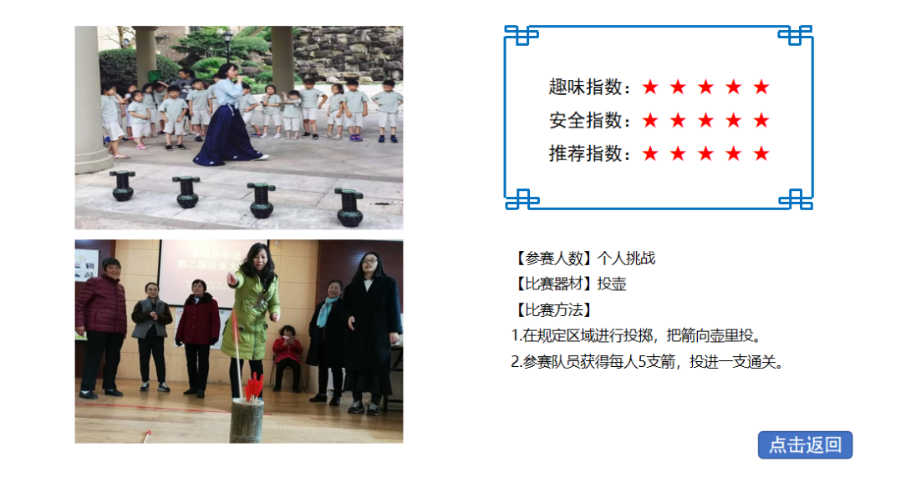
4. 石膏娃娃
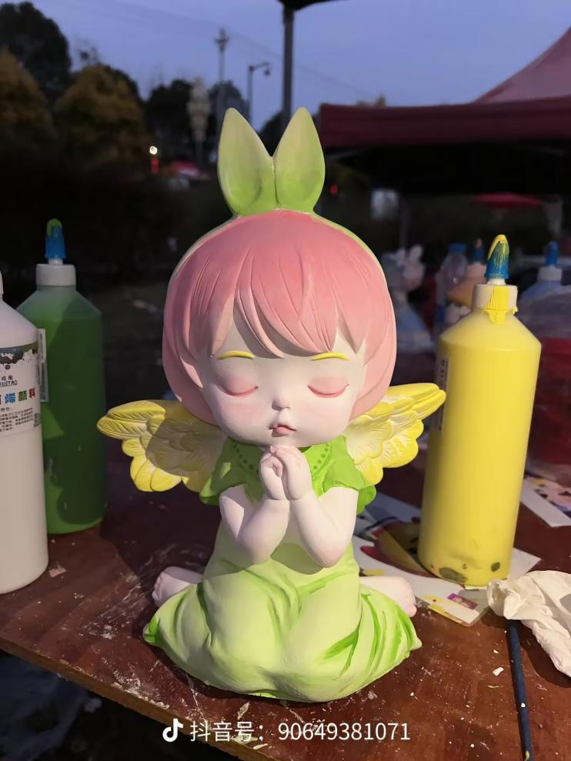
5.漆扇
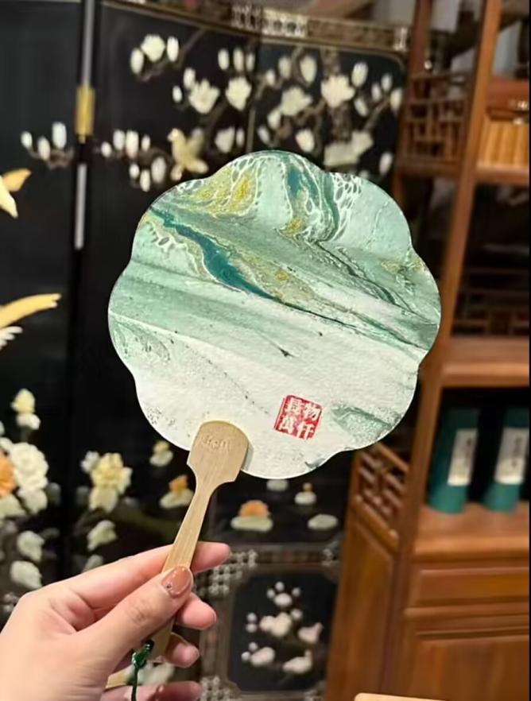
6.独轮车
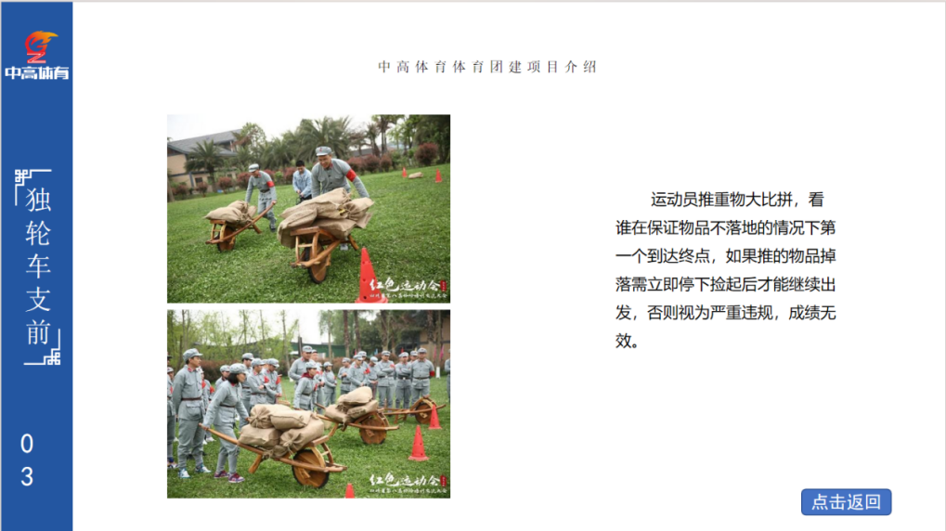

7.充气火车
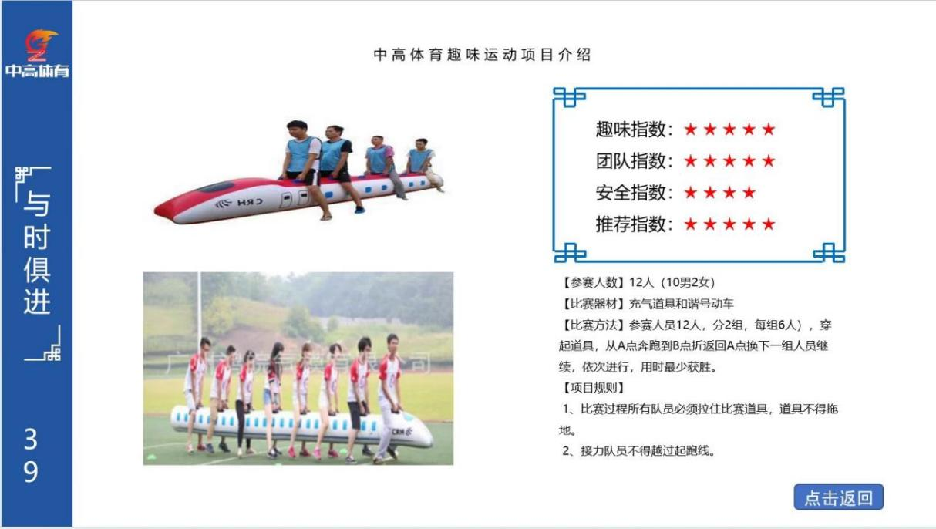
8.丢沙包
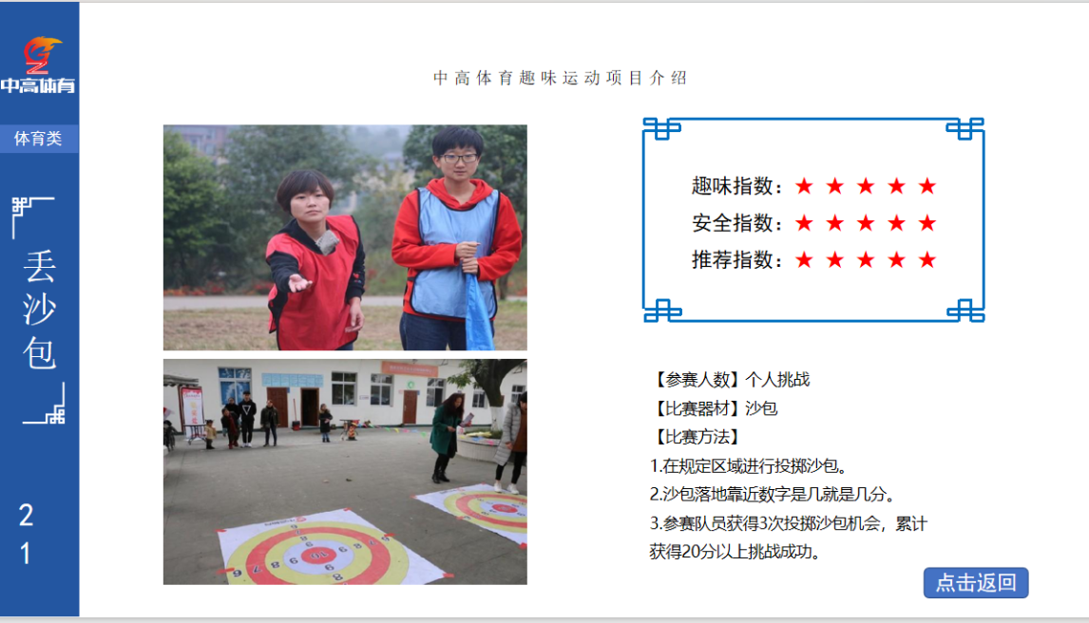
9.齐心协力
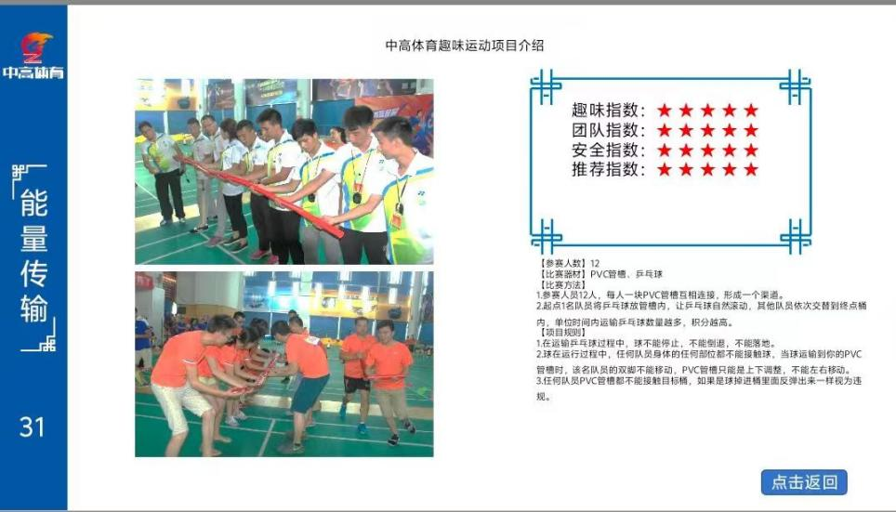
10.三步棋
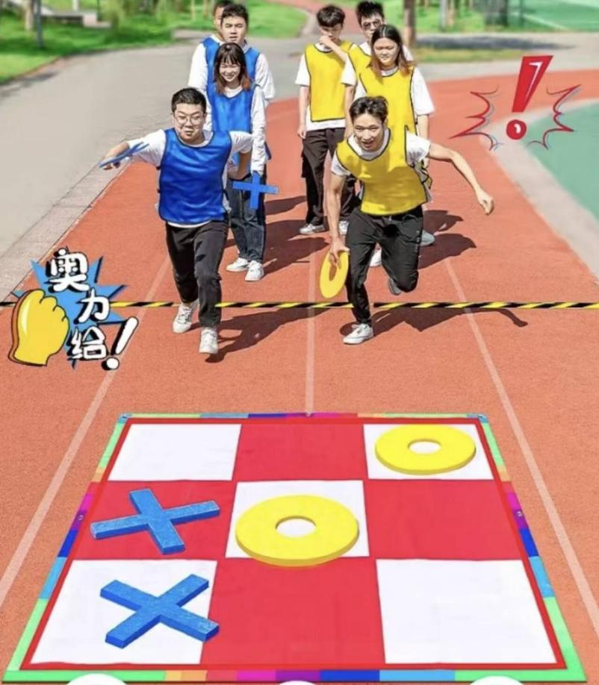
11.冰壶
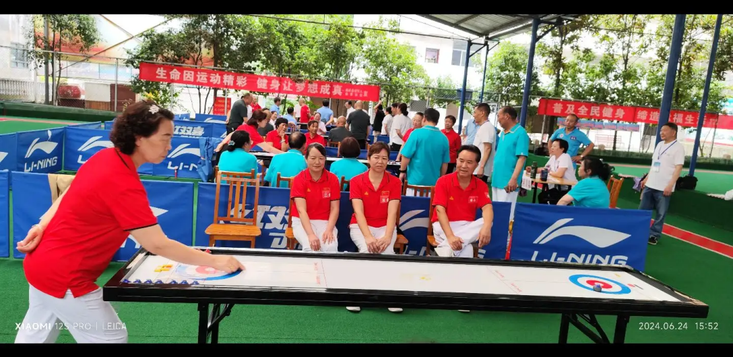
12.企鹅漫步
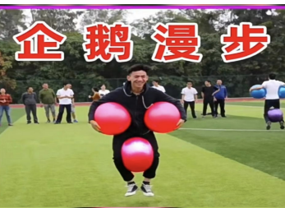
13.套圈
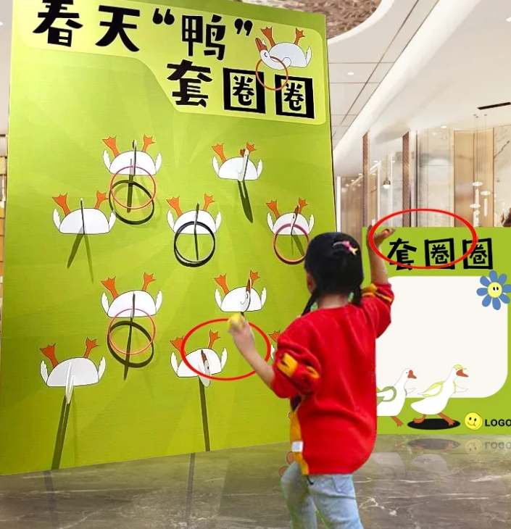
14.猜灯谜

15.制作香囊
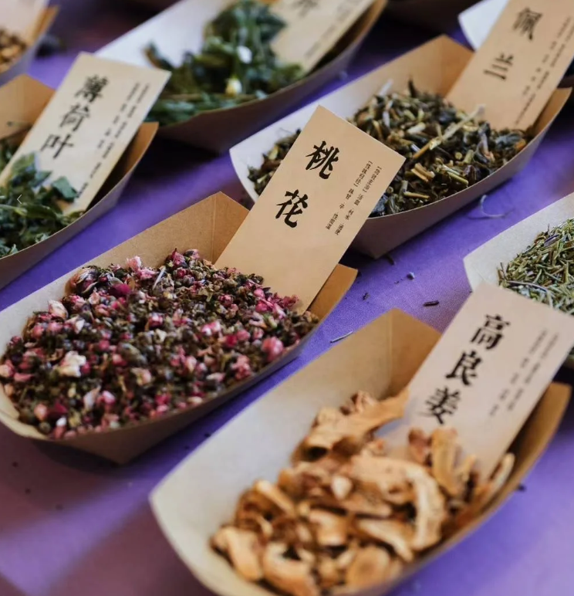
16.猴子捞月
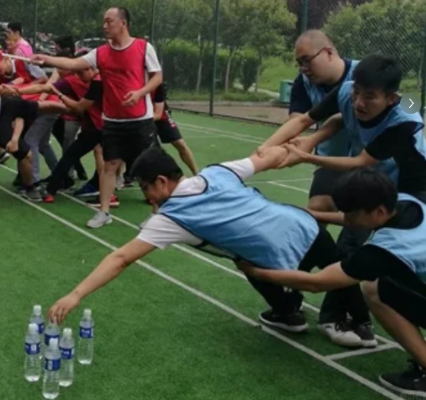
17.投篮
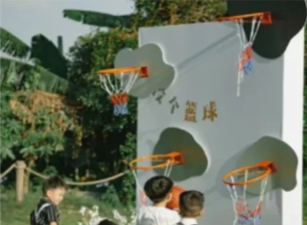
18.嫦娥奔月（运送小球）
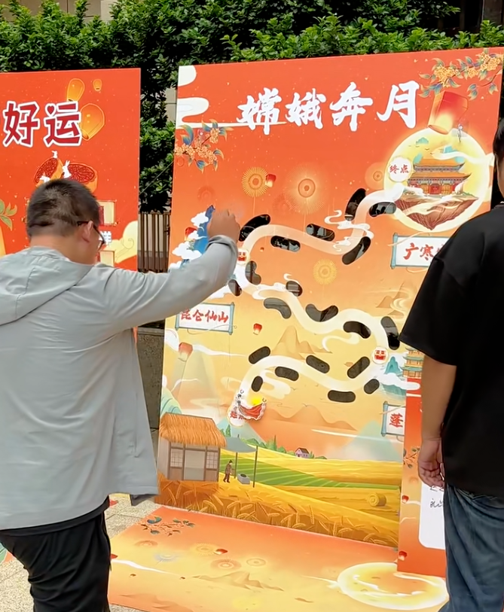
19.飞花令

20.蒙眼敲锣

21.赶猪进洞
